Mensagem nº 009/2017 Itapuã D’Oeste RO 23 de Janeiro de 2017.

Exmo. Sr. Itamar Jose Felix
M.D. Presidente da Câmara Municipal.
Itapuã do Oeste – RO.

Assunto: Projeto de Lei.

Cumprimentando Vossa Excelência, encaminho para a devida apreciação dessa insigne Casa de Leis o incluso projeto de Lei que “Dispõe sobre a redução de taxas para regularização de edificação e emissão do habite-se, para as construções edificadas e não regularizadas até 31/12/12”.

Em face da relevância da medida proposta, de justo, real e legítimo interesse público e pelos motivos expostos, solicito que a sua apreciação se faça em regime de urgência, na forma das disposições constantes da Lei Orgânica do Município , plenamente justificada, de modo a possibilitar o desenvolvimento da Administração Pública.
A presente proposta tem o intuito de incentivar a regularização das edificações não regularizadas nesse período, desta forma o município atualizará sua base cadastral imobiliária no tocante a edificação que proporcionará um incremento na arrecadação do IPTU e outras taxas.

Desta feita, entende a administração Municipal essa regularização ira proporcionar ao interessado todas as condições de averbar a devida construção a matricula de seu imóvel, sendo que deste período para traz já houve a decadência para tributação de outros entes federativos.

Ademais, essa redução será compensada pelo aumento de receita, nos termos do artigo 14 da Lei Complementar n° 101/2000 – Lei de Responsabilidade Fiscal, não afetando as metas fiscais previstas na lei de diretrizes orçamentárias do corrente exercício

Ante o exposto, coloco-me à inteira disposição dessa lídima Presidência para quaisquer outros esclarecimentos que se fizerem necessários, renovando, ao ensejo, os protestos de minha elevada consideração e declarado respeito.

Itapuã D’Oeste RO, 23 de Janeiro de 2017.
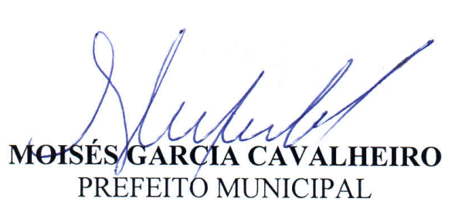

PROJETO DE LEI nº 007/2017
“Dispõe sobre a redução de taxas para regularização de edificação e emissão do habite-se, para as construções edificadas e não regularizadas até 31/12/12”.

O Prefeito Municipal de Itapuã D’Oeste RO, no uso de suas atribuições que lhes são conferidas pelo art. 65, II da Lei Orgânica do Município:

LEI:
Art.1º - Será concedido, quando da solicitação de regularização, o desconto de 50% (cinquenta por cento) no valor das taxas de fiscalização, em edificações finalizadas a mais de cinco (05) anos, ou seja até 31/12/12”, constantes da tabela V do CTM.

§ 1º - O desconto, de que trata o caput, refere-se a todas às taxas do anexo V do CTM.

§ 2º - O índice de desconto será aplicado tendo como base de cálculo a Tabela V introduzida no CTM Lei 116/2005.

§ 3º - O pedido de Solicitação deverá ser instruído no processo com seguintes documentos:

I – ART do responsável técnico, devendo expressar “Projeto de regularização de edificação”, incluindo neste, o período mês e ano de início e termino da obra;
II – Planta Baixa;
III – Memorial descritivo da edificação
IV – Requerimento solicitado a regularização, informando a m2 á regularizar.

Art .3º - O habit-se deverá ser expedido com a denominação “Habit-se de regularização”, contendo em seu texto data da conclusão da obra.

§ 1º - Para ter direito ao benefício, o interessado deverá requerer até 30/03/2017, através de requerimento endereçado a Secretaria Municipal de Fazenda, anexando a este o recolhimento total das taxas.

§ 2º - Os itens I, II e III previstos no §3º do art. 2º poderá ser juntado ao processo em
até 180 dias contados da data do pedido, podendo ser prorrogado a critério da Fazenda Municipal.
Art. 4° - A presente Lei entra em vigor na data de sua publicação

